.

**力软敏捷开发框架即时通讯配置方案**

1. **首先按照框架部署方案搭建好系统。**

**二、配置文件参数配置。**

**配置config文件，找到如下文件：**

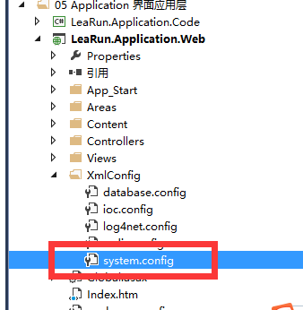

**找到如下的即时通讯参数，配置好端口号，端口号可自定义。**

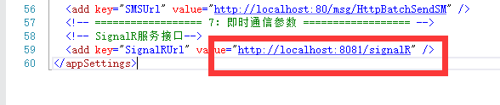

**然后找到SOA.IM下面的APP.config配置文件打开**

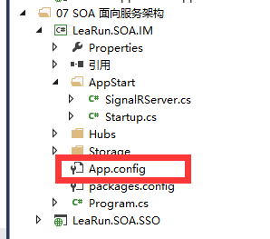

**如下所示，保证跟上面的端口号是一样的就好了，还有别忘了把里面的数据库连接也改成你本地的。**

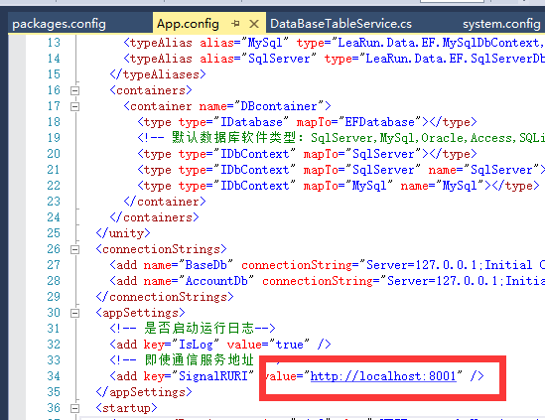

**三、找到如下IM服务应用程序双击运行（看路径找）：**

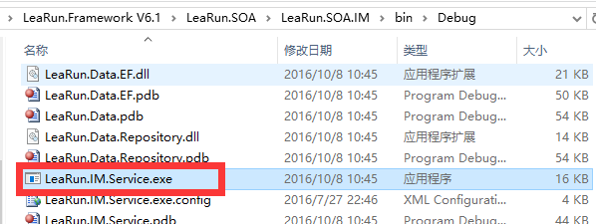

**运行后如下（表示即时通讯服务成功开启）：**

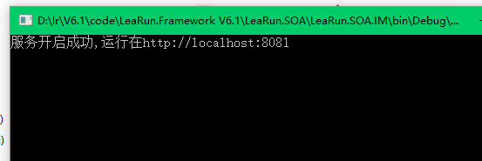

**四、进入系统中，由于官方对system账户做了屏蔽（发送不了即时消息），如果要正常使用IM即时通讯的话我们要新建一个账号，直接用system账号在系统用户管理中新建一个账号，然后给予所有权限，然后用此账号登录系统，就可以看到配置好的即时通讯窗口了，这样就可以正常使用了。**

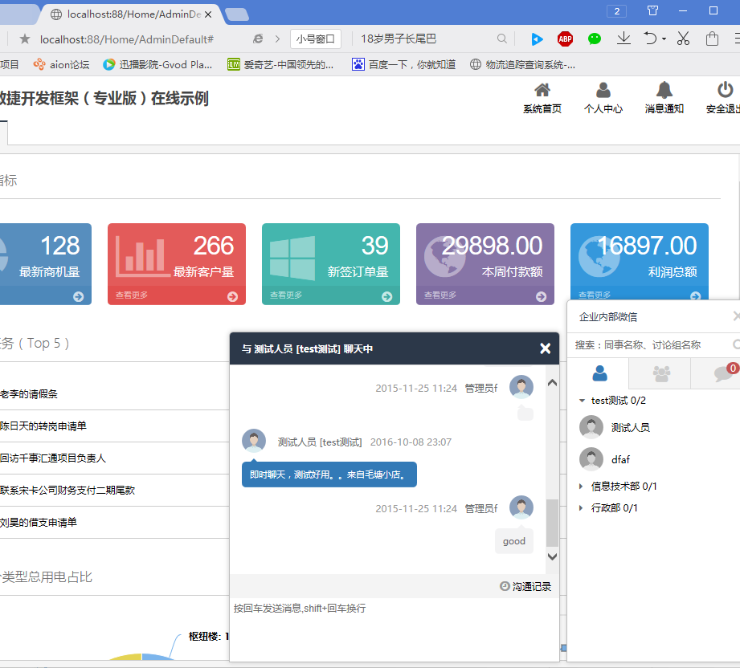

**至此即时通讯配置完毕**

**文档编写**

**星岩教育**